 | 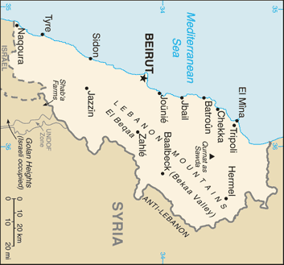 |  |  | INWONERS  4,1 Mio | LIBANON |  |  | 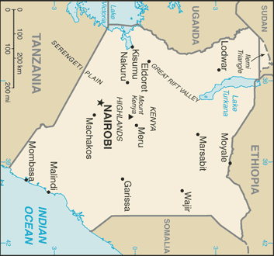 |  |  | INWONERS  37,5 Mio | KENIA
 |  |  |  | B.N. INKOMEN  24 Mia USD |  |  |  |  |  |  | B.N. INKOMEN  26 Mia USD
 | 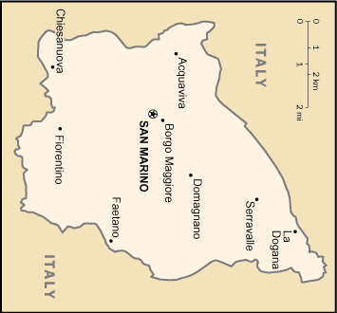 |  |  | INWONERS  0,02 Mio | SAN MARINO |  |  | 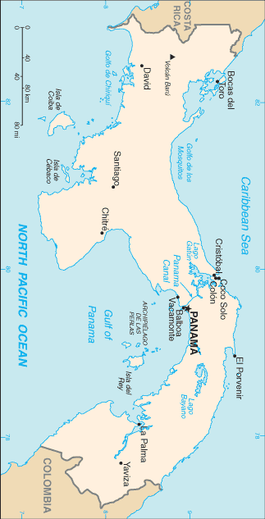 |  |  | INWONERS  3,3 Mio | PANAMA
 |  |  |  | B.N. INKOMEN  1 Mia USD |  |  |  |  |  |  | B.N. INKOMEN  18 Mia USD
 | 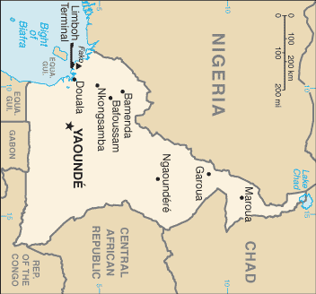
 |  |  |  | INWONERS  18,5 Mio | KAMEROEN |  |  | 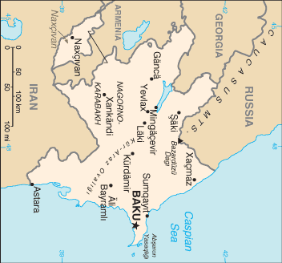 |  |  | INWONERS  8,6 Mio | AZERBEIDJAN
 |  |  |  | B.N. INKOMEN  19 Mia USD |  |  |  |  |  |  | B.N. INKOMEN  22 Mia USD

